Preject 4 PB19030800 陈磊

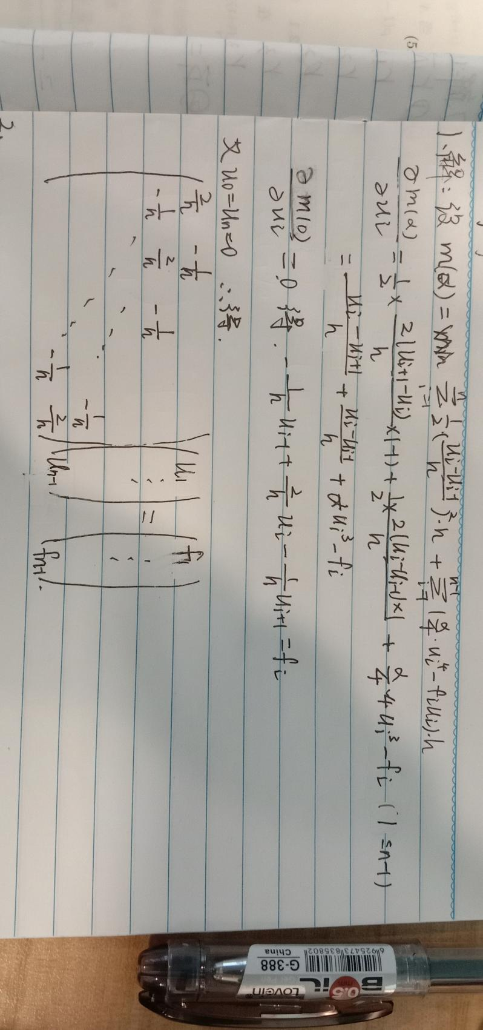

2.

jacobi迭代公式：

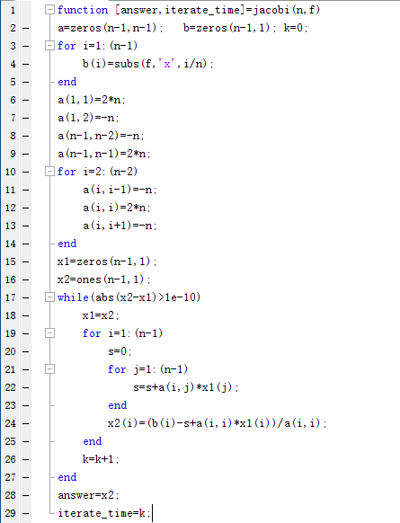

Gauss:

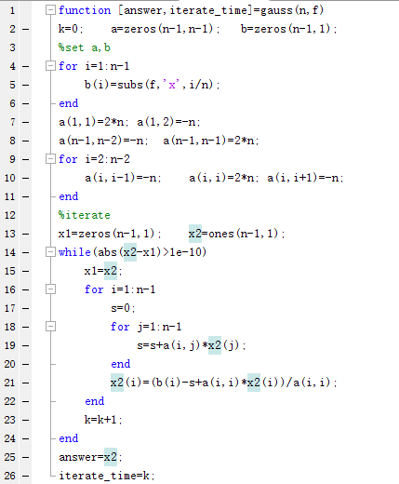

求精确解函数（accurate_answer.m)：

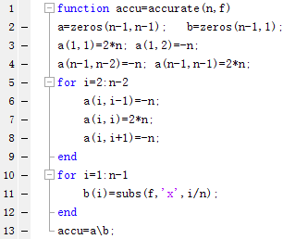

|  |  |  |
| --- | --- | --- |
| error | |jacobi-accu| | |gauss-accu| |
| 10 | 7.228658560620715e-09 | 3.484505128881210e-09 |
| 20 | 5.433988903291720e-08 | 2.838706691932202e-08 |
| 40 | 4.242138587073896e-07 | 2.174699744728059e-07 |
| 80 | 3.353549601570194e-06 | 1.697986817816855e-06 |
| 160 | 2.661785404711736e-05 | 1.340714757702699e-05 |

1. 最小二乘法计算β

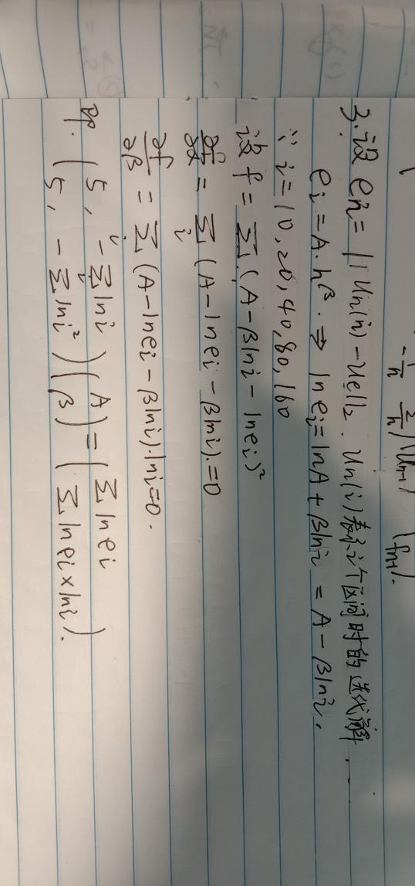

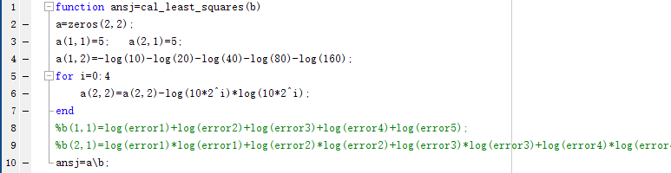

jacobi迭代: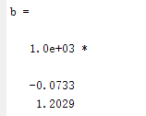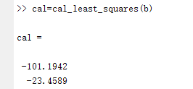

gauss迭代: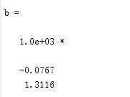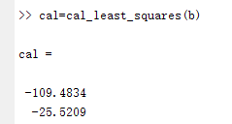

1. 迭代次数

|  |  |  |
| --- | --- | --- |
| 迭代次数 | Jacobi | gauss_seidel |
| 10 | 417 | 216 |
| 20 | 1587 | 820 |
| 40 | 5937 | 3077 |
| 80 | 22005 | 11444 |
| 160 | 80927 | 42243 |

一般来说，gauss_seidel迭代比jacobi迭代收敛速度要快

1. 方程如下图
2. newton迭代法解非线性方程组与追赶法求逆如下：

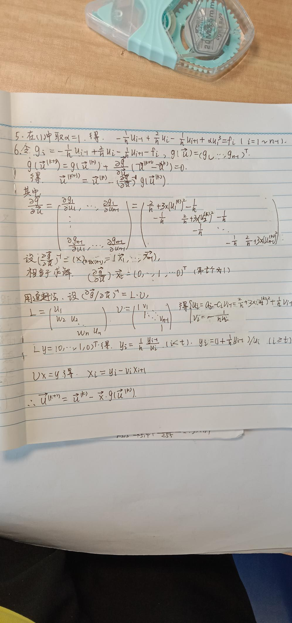

newton.m:

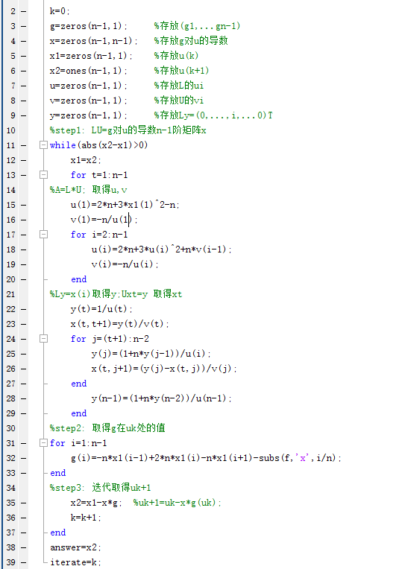

报错如下：

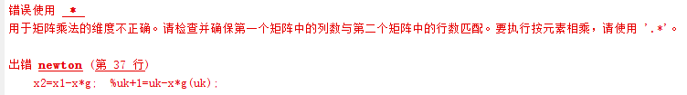

无能为力，

之后，将结果与精确解sin(pi*x)相减，获得max error(n),类似利用最小二乘法求解收敛阶。